[**Новые УРОКИ**](https://newuroki.net/)

Новый сайт от проекта UROKI.NET. Конспекты уроков, классные часы, сценарии школьных праздников. Всё для учителя - всё бесплатно!

[**9 КЛАСС**](https://newuroki.net/category/konspekty-urokov-dlya-uchitelya/osnovy-bezopasnosti-i-zashhity-rodiny/9-klass-obzr/)[**ОБЗР**](https://newuroki.net/category/konspekty-urokov-dlya-uchitelya/osnovy-bezopasnosti-i-zashhity-rodiny/)



Чт. Ноя 28th, 2024 **8:04:32 PM**



Современные увлечения — конспект урока

**Автор** [**Глеб Беломедведев**](https://newuroki.net/author/gleb/)

⬧ [НОЯ 28, 2024  #безопасность, #видео, #интеллект-карта, #интересные факты, #карта](https://newuroki.net/tag/karta-pamyati/)

[памяти,](https://newuroki.net/tag/karta-pamyati/) [#кроссворд](https://newuroki.net/tag/krossvord/)[,](https://newuroki.net/tag/karta-pamyati/) [#ментальная карта](https://newuroki.net/tag/mentalnaya-karta/)[,](https://newuroki.net/tag/karta-pamyati/) [#облако слов](https://newuroki.net/tag/oblako-slov/)[,](https://newuroki.net/tag/karta-pamyati/) [#полезные советы](https://newuroki.net/tag/poleznye-sovety/)[,](https://newuroki.net/tag/karta-pamyati/) [#презентация](https://newuroki.net/tag/prezentaciya/)[,](https://newuroki.net/tag/karta-pamyati/) [#рабочий лист](https://newuroki.net/tag/rabochij-list/), [#риск](https://newuroki.net/tag/risk/), [#таблица](https://newuroki.net/tag/tablica/), [#тесты](https://newuroki.net/tag/testy/), [#технологическая карта](https://newuroki.net/tag/tehnologicheskaya-karta/), [#увлечения](https://newuroki.net/tag/uvlecheniya/), [#хобби](https://newuroki.net/tag/hobbi/), [#чек-лист](https://newuroki.net/tag/chek-list/)

 14 фото  Время прочтения: 35 минут(ы)



Реклама

#### Функция смартфона, о которой мало кому известно

Реклама

##### Эта профессия будет кормить тебя до старости: освой сейчас!

**Содержание** [Скрыть]

1. Современные увлечения. Их возможности и риски — конспект урока ОБЗР (Основы безопасности и защиты Родины)
2. Вступление
3. Выберите похожие названия 4 Возраст учеников
4. Класс
5. Календарно-тематическое планирование (КТП) 7 Модуль

8 УМК (Учебно-методический комплекс) 9 Учебник

1. Дата проведения
2. Длительность
3. Вид
4. Тип
5. Форма проведения
6. Цель
7. Задачи
8. Универсальные учебные действия
9. Методические приемы, педагогические методы, технологии обучения 19 Ожидаемые результаты
10. Предварительная работа педагога
11. Оборудование и оформление кабинета 22 Ход занятия / Ход мероприятия
    1. Организационный момент
    2. Актуализация усвоенных знаний
    3. Вступительное слово учителя 23 Основная часть
    4. Типология современных молодежных увлечений
    5. Возможности современных увлечений для личностного развития
    6. Риски и потенциальные опасности современных увлечений
    7. Коммуникативные риски в современных увлечениях
    8. Стратегии безопасного взаимодействия в рамках современных хобби
    9. Практические рекомендации по безопасной реализации молодежных увлечений 24 Рефлексия
12. Заключение
13. Домашнее задание
14. Технологическая карта 28 Смотреть видео по теме

29 Полезные советы учителю 30 Чек-лист педагога

31 Карта памяти для учеников 32 Кроссворд

1. Тесты
2. Интересные факты для занятия 35 Интеллект-карта
3. Облако слов
4. Презентация
5. БОНУС: Рабочий лист
6. Список источников и использованной литературы

# Современные увлечения. Их возможности и риски — конспект урока ОБЗР (Основы безопасности и защиты Родины)



***Современный мир предлагает бесчисленное множество способов занять свободное время. Молодежь увлекается цифровыми технологиями, стремится к самовыражению через творчество или экстремальные виды спорта. Но за каждой возможностью***

***кроется и риск. Как найти баланс между увлечениями и***

***безопасностью? В этом конспекте вы найдете не только ответы, но и практические инструменты: технологическую карту, кроссворд, презентацию, тесты, рабочий лист и многое другое.***

**Вступление**

# Выберите похожие названия

Методическая разработка: «Риски и возможности молодежных хобби» Разработка занятия: «Увлечения 21 века: баланс между пользой и опасностью» Открытый урок: «Современные хобби: безопасность и самореализация»

# Возраст учеников

14-15 лет

# Класс

[9 класс](https://newuroki.net/category/konspekty-urokov-dlya-uchitelya/osnovy-bezopasnosti-i-zashhity-rodiny/9-klass-obzr/)

# Календарно-тематическое планирование (КТП)

[КТП по ОБЗР 9 класс](https://newuroki.net/konspekty-urokov-dlya-uchitelya/osnovy-bezopasnosti-i-zashhity-rodiny/ktp-po-obzr-9-klass/)

# Модуль

Модуль №9 «Безопасность в социуме»

# УМК (Учебно-методический комплекс)

[укажите название своего УМК по которому Вы работаете]

# Учебник

[укажите название своего учебника]

# Дата проведения

[укажите дату проведения]

# Длительность

45 минут

# Вид

Комбинированный

# Тип

Изучение нового материала и первичное закрепление

# Форма проведения

Дискуссия с элементами проблемного обучения и работы в группах

# Цель

Формирование у обучающихся осознанного подхода к выбору увлечений, оценке их возможностей и рисков.

# Задачи

###### Обучающая:

Рассмотреть основные типы современных молодежных хобби. Изучить их возможности и потенциальные риски.

###### Развивающая:

Развивать навыки критического мышления и оценки рисков. Формировать умение принимать взвешенные решения.

###### Воспитательная:

Воспитывать культуру безопасного поведения в различных социальных ситуациях.

[**Универсальные учебные действия**](https://newuroki.net/kopilka-uchitelja/universalnye-uchebnye-dejstviya/)

###### Личностные УУД:

Осознание личной ответственности за свои действия и их последствия.

###### Регулятивные УУД:

Планирование и контроль своих действий.

###### Познавательные УУД:

Анализ и обобщение информации.

###### Коммуникативные УУД:

Умение взаимодействовать в группе, вести дискуссию.

###### Метапредметные УУД:

Применение знаний на практике для решения повседневных задач.

# Методические приемы, педагогические методы, технологии обучения

Обсуждение в группах. Презентация.

[Мозговой штурм](https://newuroki.net/kopilka-uchitelja/mozgovoj-shturm-na-uroke/). Работа с кейсами.

Технология проблемного обучения.

# Ожидаемые результаты

###### Личностные:

Осознание важности безопасного подхода к любимому делу.

###### Метапредметные:

Развитие критического мышления и способности анализировать информацию.

###### Предметные:

Знание типологии хобби, их возможностей и рисков.

# Предварительная работа педагога

Подготовка презентации и раздаточного материала (рабочий лист, кроссворд). Создание тестов для проверки знаний.

Подбор кейсов для групповой работы.

# Оборудование и оформление кабинета

Проектор и экран.

Компьютер с доступом в интернет. Раздаточный материал (рабочие листы, тесты).

# Ход занятия / Ход мероприятия

## Организационный момент

Добрый день, ребята! Прежде чем мы начнем, давайте проверим, все ли присутствуют на уроке. Сейчас я сделаю перекличку.

*Учитель делает перекличку, отмечает присутствующих.*

Теперь давайте убедимся, что у всех есть необходимые материалы для занятия. Пожалуйста, посмотрите, есть ли у вас тетради, ручки и, если необходимо, учебники.

*Ждет реакции учащихся.*

Дежурные, помогите подготовить кабинет: проверьте, работает ли проектор, и опустите/настройте экран. Это нужно для нашей дальнейшей работы.

Еще раз напоминаю правила: на время занятия отключите мобильные телефоны или переведите их в режим полета, чтобы ничего не отвлекало. Уважайте друг друга и внимательно слушайте.

Перед началом я хотел бы напомнить, что у нас с вами единая цель — создать атмосферу, в которой каждый сможет продуктивно работать и чувствовать себя комфортно. Поэтому сегодня я надеюсь на вашу активность и заинтересованность. Готовы начать? Тогда улыбнитесь, настройтесь на позитив, и мы приступаем!

## Актуализация усвоенных знаний

Ребята, перед тем как мы перейдем к новому материалу, давайте вспомним, о чем мы [говорили на прошлом занятии. Мы подробно изучали тему — «Манипуляция и способы противостоять ей».](https://newuroki.net/konspekty-urokov-dlya-uchitelya/osnovy-bezopasnosti-i-zashhity-rodiny/manipulyaciya-konspekt-uroka/)

Начнем с простого вопроса: кто может напомнить, что такое манипуляция?

*Учитель ждет ответа учащихся, при необходимости направляет их.*

Верно, манипуляция — это скрытое воздействие на человека с целью добиться своих целей, не всегда честным путем.

Теперь давайте вспомним, какие виды манипуляций мы выделили? Подумайте, с какими типами вы, возможно, сталкивались в жизни.

*Педагог вызывает нескольких учеников, дополняет их ответы.*

Отлично! Мы также обсуждали, как можно распознать манипулятора. Подскажите, какие признаки манипулятивных приемов вы запомнили?

*Пауза для ответов.*

Прекрасно! А теперь сложный вопрос: почему манипуляция считается опасной, особенно в межличностных отношениях?

Учитель подводит итог ответов, обращая внимание на негативные последствия от таких воздействий.

И, конечно, мы не просто говорили о манипуляциях, но и учились защищаться от них. Кто напомнит, какие методы противодействия мы обсуждали?

*Преподаватель корректирует и дополняет ответы учащихся.*

Хорошо! Мы с вами даже провели практикум по моделированию ситуаций. Кто из вас хотел бы поделиться, какие выводы вы сделали из этого упражнения?

*После обсуждения учитель подытоживает:*

Вы молодцы, видно, что тема запомнилась и вы усвоили материал. Сегодняшнее занятие станет логичным продолжением нашего разговора. Готовы идти дальше?

## Вступительное слово учителя

Дорогие ребята, сегодня у нас с вами очень интересная и важная тема. Вы, наверное, замечали, что в современном мире существует огромное количество увлечений. Одни из них связаны с технологическими новинками, другие – с физической активностью или творчеством. Каждое любимое дело дает нам возможность развиваться, раскрывать свои способности, получать удовольствие от процесса. Но всегда ли хобби приносят только пользу?



***Цитата:***

***«Каждое занятие, будь то творчество или движение, может быть шагом к целеустремленности, если в нем есть цель и понимание.»***

***— А.К. Воронов, 1942–2020, педагог, автор методик для***

***подростков, социолог.***

Мы живем в эпоху, когда новые возможности могут скрывать в себе определенные риски. Часто эти риски не сразу заметны, и мы можем о них даже не задумываться.

Сегодня мы будем говорить о том, как найти баланс между развитием своих интересов и безопасностью, как сделать свои увлечения не только полезными, но и безопасными. **Тема занятия: «Современные увлечения. Их возможности и риски»**

На уроке мы разберем:

Какие существуют основные направления молодежных увлечений? Какие возможности для личностного роста они предоставляют?

И, что не менее важно, какие опасности могут с ними быть связаны?

Мы также узнаем, как можно защитить себя, свои данные и своё здоровье, не отказываясь от любимых хобби. Уверен, эта информация будет полезна вам не только сейчас, но и в будущем.

Итак, давайте начнем наш разговор о современных увлечениях, их возможностях и рисках.

# Основная часть

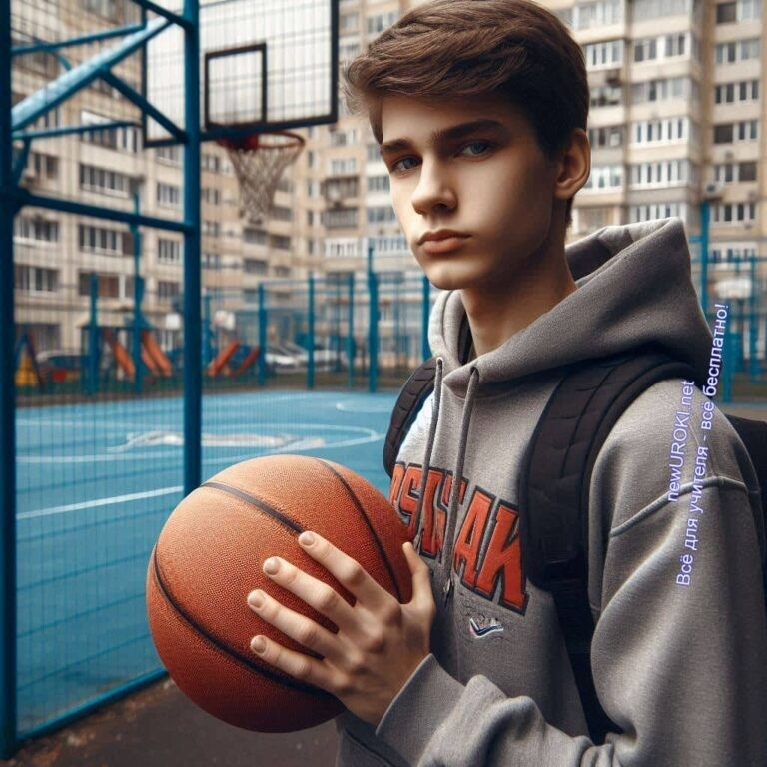

*Иллюстративное фото / newUROKI.net*

## Типология современных молодежных увлечений

Современные увлечения молодежи невероятно разнообразны, отражая динамичный ритм жизни и широкие возможности, предоставляемые обществом. Рассмотрим основные направления увлечений, которые сегодня популярны среди подростков и молодежи.

### Цифровые и технологические увлечения

В последние десятилетия цифровые технологии стали неотъемлемой частью жизни современного человека. Молодежь активно интересуется IT-сферой,

программированием, разработкой игр, графическим дизайном и видеомонтажом. Популярными становятся киберспорт и стриминг, которые не только служат развлечением, но и открывают перспективы для карьеры.

Социальные сети и платформы для создания контента, такие как YouTube, TikTok или Instagram, позволяют молодым людям самовыражаться, делиться своими мыслями и творческими идеями. Однако интерес к цифровым технологиям связан и с определенными рисками, такими как зависимость от гаджетов или киберугрозы. Эти аспекты мы разберем в дальнейшем.

### Спортивные и экстремальные хобби

Для тех, кто предпочитает активный образ жизни, спорт становится важной частью повседневности. Среди молодежи популярны командные виды спорта (футбол, баскетбол, волейбол), боевые искусства, фитнес и бег. Отдельное место занимают

экстремальные виды спорта, такие как скейтбординг, сноубординг, паркур и альпинизм. Эти занятия не только развивают физическую форму, но и способствуют закалке характера, вырабатывают дисциплину и стрессоустойчивость.

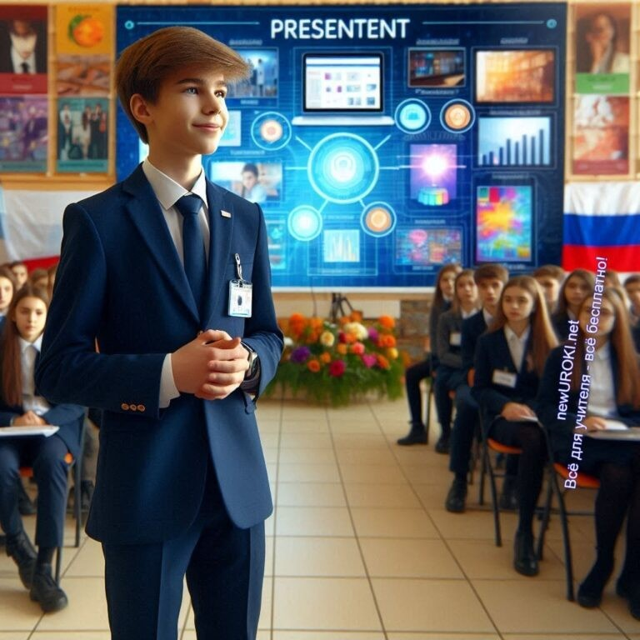

Тем не менее, занятия экстремальными видами спорта связаны с высоким уровнем риска. Важно соблюдать меры безопасности и правильно оценивать свои возможности, чтобы избежать травм и других нежелательных последствий.

### Творческие и интеллектуальные направления

Творчество всегда было мощным инструментом самовыражения. Современная молодежь активно увлекается музыкой, живописью, фотографией, литературой и театром. Развитие онлайн-платформ позволяет делиться своими работами с широкой аудиторией, получать обратную связь и находить единомышленников.

Интеллектуальные хобби также находятся на подъеме. Шахматы, решение головоломок, участие в интеллектуальных викторинах и олимпиадах помогают развивать логику, память и аналитические способности. Молодежь также активно занимается изучением иностранных языков и путешествиями, что способствует расширению кругозора и культурному обогащению.

Каждое из перечисленных направлений имеет свои уникальные возможности и преимущества. Однако важно помнить, что увлечения должны быть не только

интересными, но и безопасными. В дальнейших разделах мы обсудим, как извлечь максимальную пользу из хобби, минимизировав при этом возможные риски.

## Возможности современных увлечений для личностного развития

*Иллюстративное фото / newUROKI.net*

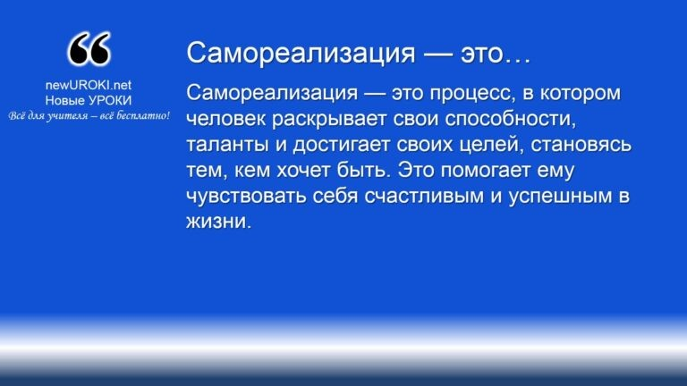



***Самореализация — это процесс, в котором человек раскрывает свои способности, таланты и достигает своих целей,***

***становясь тем, кем хочет быть. Это помогает ему***

***чувствовать себя счастливым и успешным в жизни.***

Современные увлечения играют важную роль в формировании личности,

предоставляя молодым людям уникальные возможности для саморазвития,

приобретения новых способностей и успешной интеграции в общество. Рассмотрим, как различные хобби могут способствовать этим процессам.

### Потенциал самореализации через хобби

*Определение*

Творческие направления, такие как музыка, изобразительное искусство или литература, позволяют подросткам выражать свои эмоции и мысли, находить свой уникальный стиль и получать признание.

Цифровые технологии открывают доступ к созданию контента, который может стать способом самовыражения и найти отклик у широкой аудитории. К примеру, ведение блога или создание видеороликов на платформе YouTube дает возможность делиться своими интересами и хобби с миром, находить единомышленников и получать

признание за свою работу.

Спортивные и экстремальные игры помогают преодолевать страхи, ставить

амбициозные цели и достигать их. Каждое новое достижение, будь то выигранный матч или покоренная вершина, укрепляет уверенность в своих силах и стимулирует к дальнейшему росту.

### Развитие навыков и компетенций

Каждое любимое занятие, будь то интеллектуальная деятельность, спорт или работа с технологиями, способствует развитию определенных умений и компетенций.

Например, занятия спортом формируют физическую выносливость, дисциплину и умение работать в команде. Такие качества, как целеустремленность, ответственность и настойчивость, вырабатываются в процессе регулярных тренировок и участия в соревнованиях.

[**Стоит прочесть также: Профилактика неинфекционных заболеваний - конспект урока**](https://newuroki.net/konspekty-urokov-dlya-uchitelya/osnovy-bezopasnosti-i-zashhity-rodiny/profilaktika-neinfekcionnyh-zabolevanij-konspekt-uroka/)

Цифровые увлечения, такие как программирование, разработка игр или графический дизайн, развивают аналитическое мышление, креативность и технические навыки. Это становится особенно важным в условиях современного рынка труда, где востребованы специалисты с высоким уровнем цифровой грамотности.

Интеллектуальные хобби, такие как шахматы, участие в дебатах или изучение иностранных языков, способствуют развитию логического мышления, памяти и коммуникативных навыков. Эти умения позволяют подросткам более уверенно справляться с учебной нагрузкой и решать сложные жизненные задачи.

### Социальная адаптация через увлечения

Любимые занятия играют важную роль в процессе социальной адаптации. Через хобби подростки находят друзей, учатся взаимодействовать с людьми разных возрастов и интересов. Важно, что многие современные хобби, такие как участие в спортивных командах или творческих кружках, формируют способности коллективной работы и взаимопомощи.

Онлайн-сообщества, посвященные различным видам деятельности, дают возможность общаться с единомышленниками по всему миру, обмениваться опытом и участвовать в совместных проектах. Это помогает подросткам расширять кругозор, учиться толерантности и находить свою социальную нишу.

Кроме того, участие в общественных мероприятиях, таких как выставки, концерты или соревнования, способствует развитию социальных навыков, уверенности в себе и способности представлять свои достижения перед аудиторией. Эти качества играют ключевую роль в будущей профессиональной и личной жизни.

Таким образом, современные хобби не только приносят радость и удовольствие, но и способствуют многогранному личностному развитию. Они помогают раскрыть свой

потенциал, приобрести ценные навыки и наладить социальные связи, что делает их важным элементом в процессе взросления и становления личности.

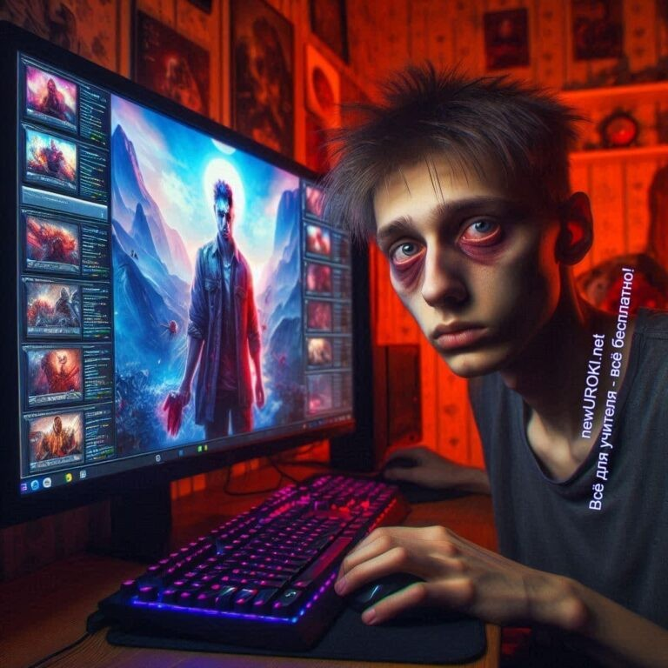

## Риски и потенциальные опасности современных увлечений

*Иллюстративное фото / newUROKI.net*

Современные увлечения, несмотря на их пользу и возможности, могут скрывать множество рисков. Понимание этих угроз и способов их минимизации — ключ к безопасному и осознанному занятию любимым делом.

### Психологические риски

Психологические риски современных увлечений связаны с эмоциональным и ментальным состоянием человека. Например, чрезмерное увлечение компьютерными играми или социальными сетями может привести к зависимости. Это состояние характеризуется потерей контроля над временем, раздражительностью и снижением интереса к реальному миру.

Участие в онлайн-сообществах также несет угрозу травли и буллинга. Подростки способны сталкиваться с негативными комментариями, оскорблениями или даже угрозами, что приводит к снижению самооценки, депрессии и тревожности.

Ещё один аспект — стремление к идеалу, который активно продвигается в социальных сетях. Молодёжь подвергается постоянному давлению соответствовать определённым стандартам внешности и поведения, что провоцирует чувство неполноценности и недовольства собой.

### Физические и здоровьесберегающие аспекты

Некоторые хобби сопряжены с прямым риском для физического здоровья. Например, занятия экстремальными видами спорта, такими как скейтбординг, BMX или

сноубординг, часто приводят к травмам: переломам, растяжениям и сотрясениям.

Малоподвижные интересы, такие как занятия видеоиграми или программированием, часто сопровождаются долгим нахождением в сидячем положении. Это часто вызывает проблемы с осанкой, нарушением зрения, а также привести к общему снижению физической активности и ожирению.

Кроме того, важным является соблюдение правил безопасности при использовании специального оборудования и защиты: шлемов, наколенников, перчаток.

Игнорирование этих мер способно значительно повысить риск получения травм.

### Информационная безопасность

Цифровой мир таит в себе множество угроз для личных данных и конфиденциальности. При участии в онлайн-играх, ведении блогов или просто общении в социальных сетях подростки часто делятся личной информацией, которую способны использовать злоумышленники.

###### Основными угрозами являются:

Фишинг и кибермошенничество. Злоумышленники могут пытаться выманить у подростков пароли или финансовые данные.

Распространение вредоносных программ. Неконтролируемая загрузка файлов и приложений часто приводит к заражению устройств вирусами.

Кража личных данных. Участие в сомнительных конкурсах или акциях может привести к утечке личной информации.

Подростки также могут столкнуться с угрозой от незнакомцев в интернете, которые представляются друзьями, чтобы получить доступ к личной информации или склонить их к опасным действиям.

Осознание рисков, связанных с современными хобби , помогает выстроить безопасные границы в их реализации. Задача подростков — находить баланс между увлечениями и здоровьем, а задача взрослых — вовремя замечать потенциальные угрозы и

поддерживать молодежь в формировании ответственного подхода к хобби.

**Таблица: Инструменты защиты в виртуальной среде**

|  |  |
| --- | --- |
| **Проблема** | **Решение** |
| Кража данных | Использование паролей |
| Фишинговые атаки | Внимание к ссылкам |
| Негативное общение | Блокировка пользователей |
| Утечка личной информации | Настройка приватности |
| Вредоносное ПО | Антивирусные программы |



## Коммуникативные риски в современных увлечениях

*Иллюстративное фото / newUROKI.net*

Современные увлечения часто включают элементы онлайн-общения и взаимодействия с другими людьми через интернет. Это открывает множество возможностей для общения и самовыражения, но в то же время может быть связано с рисками для личной безопасности. Рассмотрим ключевые коммуникативные риски, с которыми могут столкнуться подростки в процессе увлечений.

### Особенности онлайн-коммуникации

Онлайн-коммуникация имеет несколько важных особенностей, которые могут как помогать в установлении контактов, так и создавать угрозы. Основная опасность

заключается в анонимности пользователей. В интернете человек может скрывать свою реальную личность, что иногда используется с целью манипуляции, обмана или даже мошенничества.

Люди могут не всегда быть теми, за кого себя выдают, и это затрудняет оценку намерений собеседника. Особенно это касается диалогов на форумах, в социальных сетях и в играх, где можно легко создать фальшивую личность и вступить в контакт с подростками, пытаясь манипулировать их мнением или получить доступ к

персональным данным.

Кроме того, коммуникация в интернете часто происходит без личных встреч, что лишает участников возможности оценить невербальные сигналы собеседника, такие как интонация, выражение лица и жесты. Это может привести к недопониманиям и конфликтам, а также снижению ответственности за сказанное.

### Правила безопасного общения с незнакомыми людьми

Очень существенным аспектом безопасности в онлайн-общении является осторожность при контактах с незнакомцами. Виртуальное общение создает иллюзию безопасности, но за экранами компьютеров и смартфонов могут скрываться люди с разными мотивами, в том числе преступники, преследующие цели манипуляции или нанесения вреда.

###### Чтобы избежать неприятных ситуаций, важно соблюдать несколько простых, но эффективных правил:

**Не раскрывать личную информацию.** Никогда не делитесь своим настоящим именем, адресом, номером телефона, информацией о школе или работе, а также другой конфиденциальной информацией с людьми, которых вы не знаете в реальной жизни.

**Не верьте всему, что пишут в интернете.** Нужно сохранять здравый смысл и сомневаться в правдивости информации, полученной от незнакомцев.

**Периодически проверяйте настройки конфиденциальности.** В социальных сетях и других онлайн-платформах часто бывают обновления, которые меняют доступность вашей информации для посторонних.

**Если человек в интернете проявляет излишнее внимание**, стремится вызвать доверие или настойчиво навязывает общение, стоит насторожиться.

### Защита личных данных и конфиденциальности

Одним из самых важных аспектов онлайн-безопасности является защита

персональных данных. В условиях быстрого развития технологий и интернета личная информация может быть легко украдена и использована против человека. Особенно

это касается подростков, которые могут не осознавать, насколько важно защищать свои данные.

В первую очередь стоит помнить, что любой человек может стать жертвой кражи персональных сведений, если не обращает внимания на безопасность своих аккаунтов.

###### Основные меры защиты включают:

**Использование сложных паролей.** Пароль должен содержать сочетание букв, цифр и символов, чтобы его было трудно угадать. Также рекомендуется использовать разные пароли для разных аккаунтов.

**Двухфакторная аутентификация.** Это дополнительная мера безопасности, которая требует подтверждения вашей личности через код, отправляемый на телефон или электронную почту, помимо ввода пароля.

**Осторожность при загрузке файлов.** Загружая файлы с интернет-ресурсов, стоит убедиться в их безопасности, так как они могут содержать вирусы или вредоносные программы.

**Обновление программного обеспечения.** Регулярное обновление приложений и операционных систем позволяет защититься от уязвимостей, которые могут использовать хакеры.

**Не стоит забывать о том**, что многие социальные сети, блоги и онлайн-игры могут собирать данные о своих пользователях. Важно быть внимательным к этим условиям и контролировать, какие сведения вы предоставляете.

Онлайн-общение открывает множество возможностей для общения и самовыражения, однако оно несет в себе и определенные риски. Оставаться в безопасности можно, если следовать простым правилам защиты своих личных данных, избегать излишней откровенности с незнакомыми людьми и быть внимательным к особенностям общения в интернете.

## Стратегии безопасного взаимодействия в рамках современных хобби

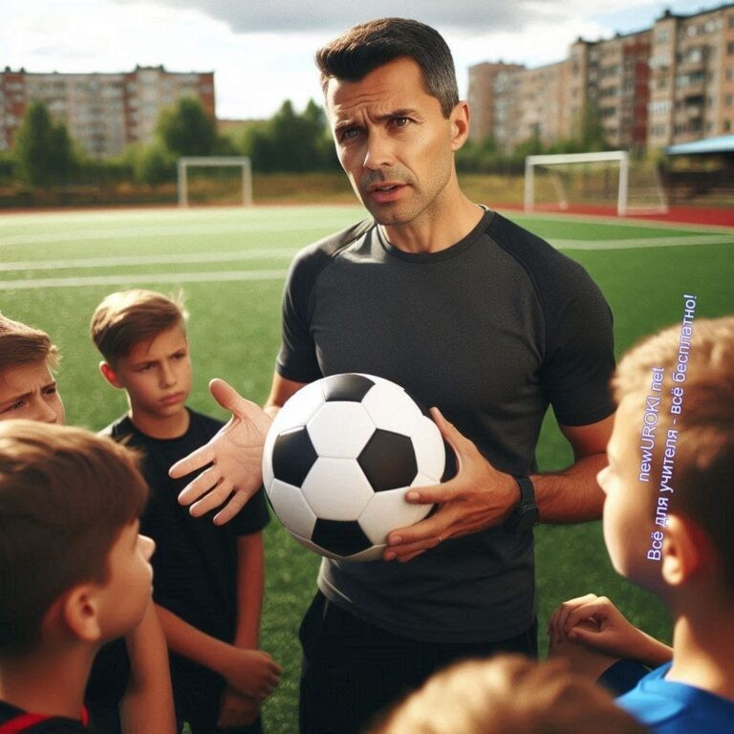

*Иллюстративное фото / newUROKI.net*

Современные увлечения, как и любые другие виды активности, могут быть связаны с рисками, особенно если они включают общение с другими людьми, использование технологий или экстремальные виды спорта. Для того чтобы минимизировать эти риски и извлекать из хобби максимальную пользу, важно уметь распознавать манипуляции, защищать себя от негативного влияния и сохранять психологическую устойчивость.

Рассмотрим эффективные стратегии для безопасного взаимодействия в рамках увлечений.

### Алгоритмы распознавания манипуляций

Манипуляции могут проявляться в разных формах, например, в попытках влиять на чужие решения или заставить принять определенные действия без должного обоснования. Стоит научиться распознавать такие действия, чтобы не попасть в ловушку.

###### Алгоритм распознавания обмана можно описать следующим образом:

**Осознайте возможную манипуляцию.** Понять, что вами пытаются манипулировать, можно по признакам: когда ваше мнение или действия стремятся направить в нужное для другого человека русло, а вы не имеете ясного объяснения для этого.

**Задавайте вопросы.** Манипуляторы часто избегают прямых ответов, так как их цели не всегда прозрачны. Если человек уклоняется от прямого ответа на ваши вопросы, это может быть сигналом обмана.

**Анализируйте ситуацию.** Оцените, в чью пользу идет ситуация. Если вы замечаете, что ваши интересы или потребности игнорируются в угоду чьим-то целям, это может быть манипуляцией.

**Применяйте метод «остановки».** Если вы чувствуете, что вами начинают манипулировать, лучше сделать паузу и подумать, прежде чем продолжать общение или принимать решение.

Знание этих простых шагов позволяет быть более внимательными к скрытым уловкам мошенников и избегать нежелательных последствий.

### Техники противодействия негативному влиянию

В мире увлечений и хобби всегда можно встретить людей, которые пытаются оказать на нас влияние, причем не всегда оно будет конструктивным. Такие случаи могут возникать как в реальной жизни, так и в виртуальной. Для того чтобы успешно

противостоять этому влиянию, важно знать техники защиты.

**Четкое определение границ.** Очень важно заранее определить, какие правила и принципы для вас неприемлемы. Если кто-то пытается нарушить ваши границы, например, заставляет вас поступить так, как вам не удобно, откажитесь от участия в таких ситуациях.

**Метод «отказа с объяснением».** Вместо того чтобы просто отказаться от чего- либо, объясните, почему вы не согласны с предложением. Это поможет избежать конфликтов и продемонстрирует вашу уверенность в собственных убеждениях.

**Использование «отстраненной реакции».** Если вас пытаются втянуть в спор, который может привести к конфликту, попробуйте отнестись к ситуации с дистанцированностью. Вместо того чтобы вовлекаться в агрессивную перепалку, подойдите к проблеме с нейтралитетом и спокойствием.

**Реагирование на давление с помощью разъяснений.** Если кто-то оказывает давление, чтобы вы сделали что-то, что вам не подходит, нужно научиться сдерживать эмоции и спокойно объяснять свою позицию.

[**Стоит прочесть также: Безопасность в природной среде - конспект урока**](https://newuroki.net/konspekty-urokov-dlya-uchitelya/osnovy-bezopasnosti-i-zashhity-rodiny/bezopasnost-v-prirodnoj-srede-konspekt-uroka/)

Эти техники помогают снизить влияние людей, которые пытаются манипулировать вами или воздействовать на ваше поведение и решения в рамках хобби.

### Способы сохранения психологической устойчивости

Психологическая устойчивость важна не только для того, чтобы противостоять хитростям, но и для того, чтобы сохранять баланс и спокойствие при любых внешних воздействиях. Нужно уметь сохранять внутреннее спокойствие, даже если ситуация начинает казаться слишком напряженной или стрессовой.

**Развитие самосознания.** Осознание своих чувств и реакций на определенные обстоятельства помогает лучше контролировать свои эмоции. Понимание, что именно вызывает у вас стресс или дискомфорт, позволяет найти способы избежать или минимизировать эти ощущения.

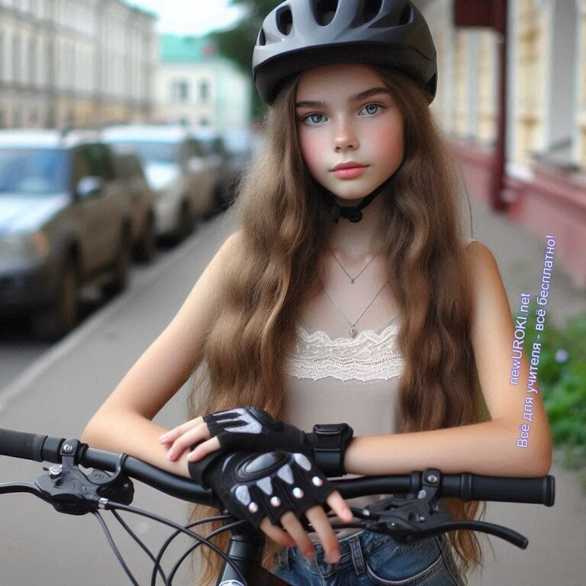

**Техники релаксации и дыхания.** Использование дыхательных упражнений и техник релаксации, таких как медитация или глубокое дыхание, помогает справляться с волнением и стрессом, особенно в экстремальных ситуациях. **Социальная поддержка.** Один из важнейших факторов психологической устойчивости — это поддержка окружающих. Общение с друзьями, родственниками и единомышленниками позволяет получить необходимую

эмоциональную поддержку, что помогает справляться с трудными моментами. **Постановка реалистичных целей.** Установление достижимых целей в увлечении позволяет избежать чувства разочарования и стресса, которые могут возникнуть, если цель будет слишком амбициозной или недостижимой.

Развитие этих навыков и умений помогает не только защищать себя от внешних угроз, но и сохранять внутреннюю гармонию при занятиях любимыми хобби, несмотря на внешние сложности или стресс.

Знание и применение эффективных стратегий безопасности позволяет минимизировать риски, связанные с увлечениями, и использовать хобби для личностного роста, общения и саморазвития.

## Практические рекомендации по безопасной реализации молодежных увлечений

*Иллюстративное фото / newUROKI.net*

Современные хобби, несмотря на свои положительные стороны, могут содержать риски. Чтобы избежать негативных последствий, необходимо внимательно подойти к выбору активности и обеспечению защищённости. Стоит учитывать все

потенциальные угрозы, чтобы извлечь из занятий максимальную пользу.

### Критерии оценки безопасности хобби

Прежде чем погружаться в новое занятие, следует обратить внимание на несколько ключевых аспектов:

**Физические риски.** Некоторые занятия могут быть связаны с травмами. Например, экстрим-спорт, такие как скейтбординг или альпинизм, требуют наличия специального оборудования и знания безопасных техник.

**Психологические риски.** Зависимость от интернета или соцсетей может

привести к психологическим проблемам. Очень существенно, чтобы занятия не становились причиной изоляции и не влияния на эмоциональное состояние.

**Опасности для личной безопасности.** В интернете можно столкнуться с мошенниками или киберпреступниками. Нужно уметь защищать свои

персональные данные и идентичность.

**Наличие инструкций и рекомендаций.** Для каждого вида деятельности должны быть четкие правила. Это касается как физических, так и цифровых развлечений.

**Оценка адекватности рисков.** Необходимо понимать, что если увлечение сопряжено с угрозами, но при этом не имеет существенной ценности для развития, его стоит пересмотреть.

### Роль родителей и наставников

Родители и наставники имеют значимую роль в обеспечении безопасности детей. Их задача — направлять, обучать и помогать выбирать любимое занятие с учетом возможных рисков.

**Обучение безопасности.** Очень важно, чтобы родители помогали детям осваивать основные правила защищённости. Это касается как физической активности, так и общения в интернете.

**Помощь в выборе.** Родители должны быть вовлечены в процесс выбора хобби, помогая ребенку выбирать подходящее занятие, которое будет безопасным и

полезным.

**Обсуждение увлечений.** Постоянный контакт и обсуждения с детьми позволяют избежать негативных последствий от увлечений. Нужно вовремя распознавать

проблемы и корректировать поведение.

**Создание безопасной среды.** Стоит, чтобы родители поддерживали безопасные условия для занятий и контролировали их влияние на развитие личности.

### Самоконтроль и саморегуляция

**Самоконтроль — это** ключевой аспект, который помогает избежать нежелательных последствий от любого хобби. Развитие саморегуляции позволяет осознанно

подходить к любому виду деятельности и минимизировать риски.

**Умение расставлять приоритеты.** Необходимо научиться эффективно распределять время между различными занятиями. Это поможет избежать поглощения одним хобби и улучшить баланс между учебой, отдыхом и развлечениями.

**Установление границ.** Важно уметь устанавливать лимиты на время, которое тратится на активность. Это особенно важно для цифровых хобби, чтобы они не мешали учебе или личному времени.

**Самоанализ.** Регулярная самооценка помогает понять, насколько деятельность приносит удовольствие и пользу, а если она вызывает дискомфорт, нужно

принять меры.

**Признание ошибок.** Важно уметь вовремя осознавать, что некоторые игры могут быть опасными, и предпринимать шаги по коррекции поведения, например, снизив интенсивность или изменив подход.

**Эмоциональная устойчивость.** Умение справляться с разочарованиями или неудачами в хобби помогает сохранить внутреннее равновесие и избежать зависимостей.

Использование этих методов поможет не только сохранить безопасность, но и обеспечить гармоничное развитие личности, поддерживая интерес и увлеченность без излишних рисков.

# Рефлексия

Пришло время [рефлексии](https://newuroki.net/kopilka-uchitelja/refleksiya/). Для того чтобы понять, насколько полезным был урок и как усвоен материал, давайте немного поразмышляем о том, что мы сегодня обсудили.

###### Оцените свои ощущения

Вспомните, как вы чувствовали себя в процессе работы. Легко ли вам было воспринимать информацию? Были ли моменты, которые вызвали трудности или вопросы? Подумайте, что вам понравилось больше всего, а что вызвало сомнения или дискомфорт. Мы говорим о безопасности, о том, как можно

наслаждаться увлечениями, не рискуя здоровьем и психологическим состоянием. Все ли вам было понятно?



###### Самооценка знаний и навыков

Подумайте, что нового вы узнали сегодня. Что из услышанного показалось особенно полезным для вас? Возможно, вы увидели риски в каких-то увлечениях, о которых раньше не задумывались, или, наоборот, осознали, какие увлечения могут принести вам пользу. Оцените, насколько вы теперь готовы анализировать свои хобби с точки зрения их безопасности и пользы.

###### Эмоциональная оценка

Поделитесь своими эмоциями. Как вам было работать в группах, обсуждать тему с одноклассниками? Помогли ли эти обсуждения лучше понять, как выбрать

правильное увлечение, которое будет безопасным и полезным для вашего развития? Поняли ли вы, как важно правильно реагировать на внешние угрозы или манипуляции, если они возникают в рамках вашего хобби?

###### Планирование дальнейших шагов

Как вы будете использовать полученные знания в будущем? Какие конкретные меры вы примете для того, чтобы увлечения, которыми вы занимаетесь, не становились источником риска? Может быть, кто-то из вас решит изменить

подход к выбору хобби или пересмотреть какие-то привычки, чтобы уберечь себя от возможных опасностей. Подумайте, как вы будете применять полученные рекомендации в реальной жизни.

Постарайтесь сформулировать для себя хотя бы один шаг, который вы можете сделать уже завтра, чтобы сделать свое увлечение безопасным и развивающим!

# Заключение

*Учителя шутят*

Сегодня мы с вами рассмотрели важную и полезную тему, которая поможет вам не только лучше ориентироваться в мире различных увлечений, но и принимать более осознанные и безопасные решения в будущем. Помните, что каждый выбор, который мы делаем, несет в себе как возможности, так и вызовы. Ваши увлечения могут стать не только источником удовольствия, но и мощным инструментом для роста и развития.

Не забывайте, что успех и гармония в жизни напрямую зависят от того, как мы взаимодействуем с окружающим миром, как оцениваем риски и возможности и умеем ли извлекать из всего положительный опыт. Важно понимать, что можно развиваться и получать удовольствие от жизни, не подвергая себя ненужным опасностям.



Будьте ответственными, сохраняйте здравый смысл и подходите к любому делу с умом. И помните, что ваши хобби могут стать не только частью вашего личностного роста, но и способом для того, чтобы делиться своими знаниями и навыками с другими. Открывайте для себя новые горизонты, двигайтесь вперед и не бойтесь искать баланс между творчеством и безопасностью.

С этим подходом ваши хобби будут приносить вам радость, а также полезные навыки для всего будущего пути!

[**Домашнее задание**](https://newuroki.net/kopilka-uchitelja/domashnee-zadanie/)

*Ученики шутят*

1. Создать памятку (1 страница) «Мое увлечение: возможности и риски». (Выбрать свое хобби, Описать 3 возможности, Указать 3 потенциальных риска, Предложить 2-3 правила безопасности).
2. (По желанию) Нарисовать инфографику «Безопасное пространство моего увлечения»

# Технологическая карта

[Скачать бесплатно технологическую карту урока по теме: «Современные увлечения. Их возможности и риски»](https://newuroki.net/wp-content/uploads/2024/11/tehnologicheskaja-karta-sovremennye-uvlechenija-konspekt-uroka.docx)

[Технологическая карта — это](https://newuroki.net/kopilka-uchitelja/tehnologicheskaya-karta-uroka/) документ, который содержит структуру и планирование учебного занятия, включая цели, задачи, этапы, методы и формы организации деятельности учащихся, а также используемые ресурсы и оборудование.

# Смотреть видео по теме

#### [Опасные увлечения подростков](https://www.youtube.com/watch?v=prPjfgaf8yw)

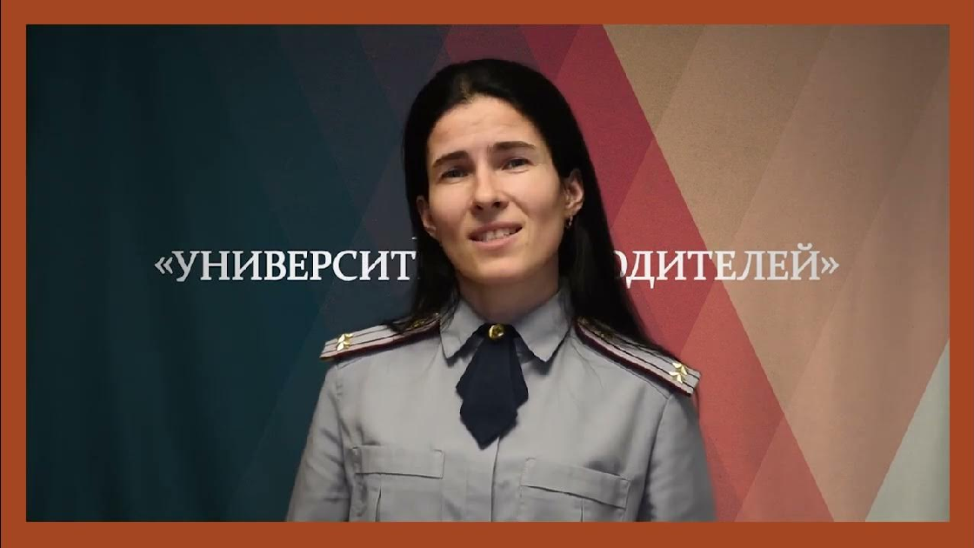

[Watch on](https://www.youtube.com/watch?v=prPjfgaf8yw&embeds_referring_euri=https%3A%2F%2Fnewuroki.net%2F)

# Полезные советы учителю

[Скачать бесплатно 5 полезных советов для проведения урока основ безопасности и защиты Родины по теме: «Современные увлечения. Их возможности и риски» в](https://newuroki.net/wp-content/uploads/2024/11/poleznye-sovety-sovremennye-uvlechenija-konspekt-uroka.docx)

[формате Ворд](https://newuroki.net/wp-content/uploads/2024/11/poleznye-sovety-sovremennye-uvlechenija-konspekt-uroka.docx)

# Чек-лист педагога

[Скачать бесплатно чек-лист для проведения урока ОБЗР по теме: «Современные увлечения» в формате Word](https://newuroki.net/wp-content/uploads/2024/11/chek-list-pedagoga-sovremennye-uvlechenija-konspekt-uroka.docx)

[Чек-лист для учителя — это](https://newuroki.net/kopilka-uchitelja/chek-list-uroka/) инструмент педагогической поддержки, представляющий собой структурированный перечень задач, шагов и критериев, необходимых для успешного планирования, подготовки и проведения урока или мероприятия.

# Карта памяти для учеников

[Скачать бесплатно карту памяти для учеников 9 класса по ОБЗР по теме:](https://newuroki.net/wp-content/uploads/2024/11/karta-pamjati-sovremennye-uvlechenija-konspekt-uroka.docx)

[«Современные увлечения» в формате Ворд](https://newuroki.net/wp-content/uploads/2024/11/karta-pamjati-sovremennye-uvlechenija-konspekt-uroka.docx)

[Карта памяти ученика — это](https://newuroki.net/kopilka-uchitelja/karta-pamyati-na-uroke/) методический инструмент, который помогает учащимся структурировать и запоминать ключевую информацию по определенной теме.

# Кроссворд

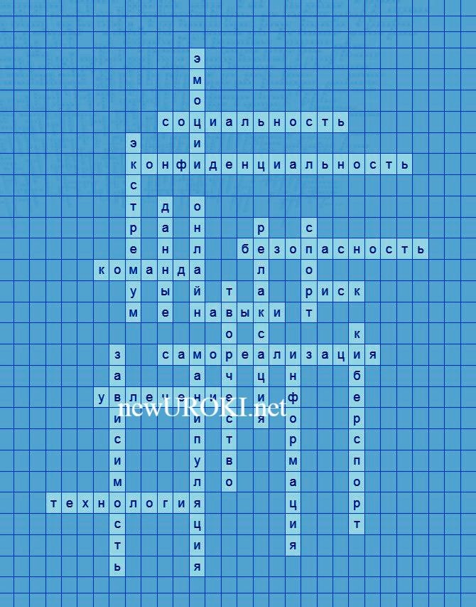

*Кроссворд*

[Скачать бесплатно кроссворд на урок ОБЗР в 9 классе по теме: «Современные увлечения. Их возможности и риски» в формате WORD](https://newuroki.net/wp-content/uploads/2024/11/krossvord-sovremennye-uvlechenija-konspekt-uroka.docx)

# Тесты

Какой аспект личностного развития НЕ связан с современными интересами молодежи? А) Социальная адаптация

Б) Развитие профессиональных навыков В) Генетическая предрасположенность ✓

Что является потенциальной психологической угрозой при неконтролируемом взаимодействии в цифровой среде?

А) Информационная перегрузка

Б) Манипулятивное воздействие ✓

В) Технический сбой

Какой критерий НЕ используется при оценке безопасности личного интереса? А) Физическая нагрузка

Б) Психологический комфорт В) Цвет глаз ✓

Что относится к стратегиям защиты личных данных? А) Использование сложных паролей ✓

Б) Максимальная открытость

В) Публикация личной информации

Какой метод НЕ является способом противодействия негативному влиянию? А) Критическое мышление

Б) Эмоциональная неустойчивость ✓

В) Установление личных границ

Что характеризует безопасную онлайн-коммуникацию? А) Анонимность

Б) Ограничение персональной информации ✓

В) Постоянная доступность

Какой навык развивается через современные интересы молодежи? А) Саморегуляция ✓

Б) Телепатия

В) Замедление времени

Что входит в роль наставников при освоении новых интересов? А) Тотальный контроль

Б) Информационная поддержка ✓

В) Полное невмешательство

Какой аспект является признаком психологической устойчивости? А) Импульсивность

Б) Способность к адаптации ✓

В) Конформизм

Что обеспечивает личную безопасность при взаимодействии? А) Установление личных границ ✓

Б) Максимальная открытость

В) Полное доверие незнакомым людям

# Интересные факты для занятия

1. **Интересный факт 1:** Исследования показывают, что подростки, занимающиеся творческой или спортивной деятельностью, в 2,5 раза реже подвергаются негативному психологическому влиянию в социальных группах.
2. **Интересный факт 2:** В современном цифровом мире среднестатистический

подросток проводит онлайн около 7 часов в день, при этом только 12% молодых людей умеют полностью контролировать свое виртуальное пространство.

1. **Интересный факт 3:** Нейробиологические исследования доказали, что целенаправленное развитие личных интересов способствует формированию

новых нейронных связей в мозге подростка, улучшая когнитивные способности и эмоциональный интеллект.

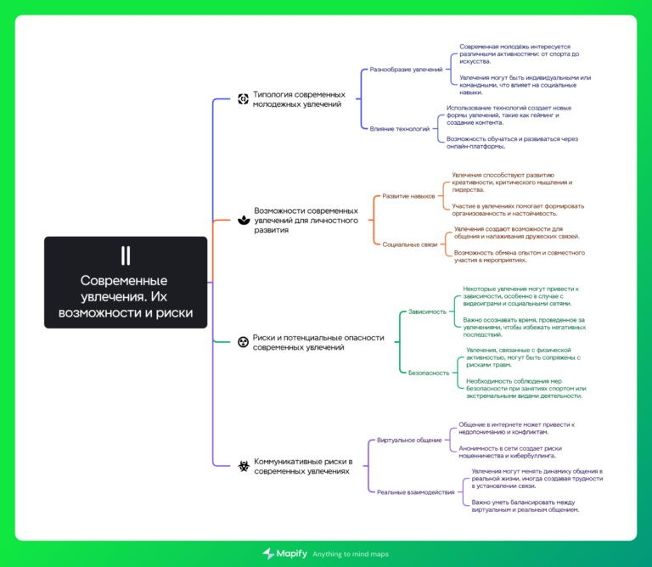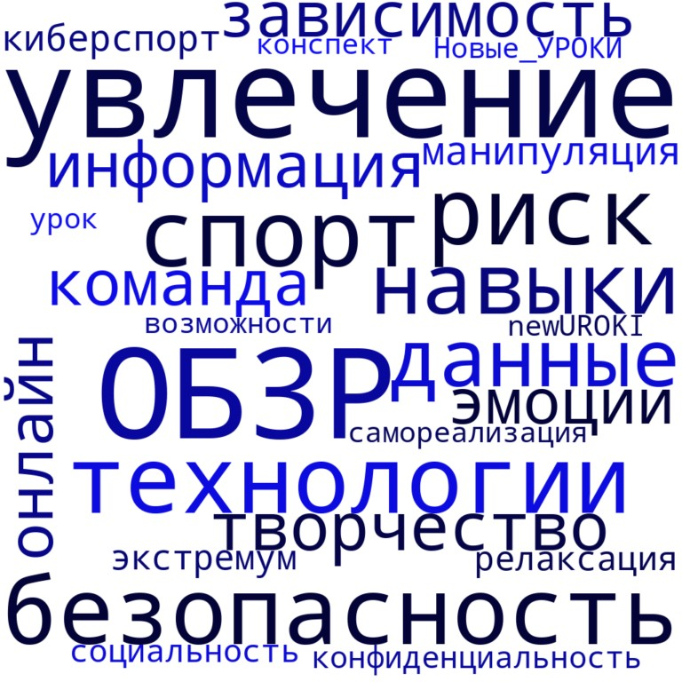

# Интеллект-карта

*Ментальная карта (интеллект-карта, mind map)*

[Ментальная карта (интеллект-карта, mind map)](https://newuroki.net/kopilka-uchitelja/intellekt-karta-na-uroke/) — это графический способ структурирования информации, где основная тема находится в центре, а связанные идеи и концепции отходят от неё в виде ветвей. Это помогает лучше понять и запомнить материал.

# Облако слов

*Облако слов*

[Облако слов](https://newuroki.net/kopilka-uchitelja/oblako-slov-na-uroke/) — удобный инструмент на занятии: помогает активизировать знания, подсказывает, служит наглядным материалом и опорой для учащихся разных

возрастов и предметов.

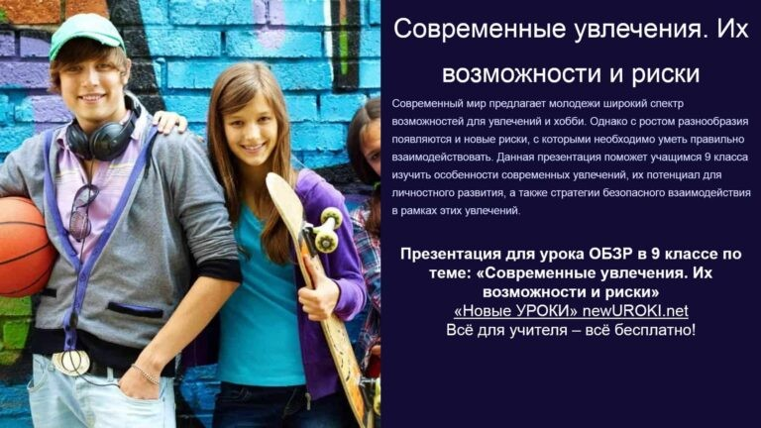

# Презентация

*Презентация*

[Скачать бесплатно презентацию на урок ОБЗР в 9 классе по теме: «Современные увлечения. Их возможности и риски» в формате PowerPoint](https://newuroki.net/wp-content/uploads/2024/11/prezentacija-sovremennye-uvlechenija-konspekt-uroka.pptx)

# БОНУС: Рабочий лист

[Скачать бесплатно рабочий лист для классного часа по теме: «Современные увлечения. Их возможности и риски» в формате ВОРД](https://newuroki.net/wp-content/uploads/2024/11/rabochij-list-sovremennye-uvlechenija-konspekt-uroka.docx)

[Рабочий лист – это](https://newuroki.net/kopilka-uchitelja/rabochij-list-na-uroke/) образовательный инструмент, представляющий собой специально подготовленный комплект заданий, упражнений или вопросов, который используется на занятии для активизации познавательной деятельности учащихся.

# Список источников и использованной литературы

1. Громов В.И., «Психологические аспекты безопасности подростков». Издательство

«Наука и жизнь», Санкт-Петербург, 2001. 256 страниц.

1. Никовский Л.М., Овручева Н.А., «Влияние информационных технологий на личностное развитие школьников». Издательство «Образование XXI века», Москва, 2004. 312 страниц.
2. Дулавин А.П., «Методы профилактики зависимости в молодежной среде». Издательство «Знание», Екатеринбург, 1999. 198 страниц.
3. Соловьева Т.В., «Развитие критического мышления у старшеклассников». Издательство «Учебная книга», Новосибирск, 2005. 274 страницы.
4. Кернес Д.Г., «Педагогические стратегии формирования социальной ответственности». Издательство «Вектор», Казань, 2000. 220 страниц.

 **0 НРАВИТСЯ**



 **0 НЕ НРАВИТСЯ**

50% Нравится

Или

50% Не нравится

Скачали? Сделайте добро в один клик! Поделитесь образованием с друзьями! Расскажите о нас!

Реклама

#### Функция смартфона, о которой мало кому известно

Реклама

##### Эта профессия будет кормить тебя до старости: освой сейчас!

Реклама

Работающая хитрость, как без истерик оторвать ребенка от телефона

− **Слова ассоциации (тезаурус) к уроку:** критичность, баланс, анализ, доверие, коммуникация, самоконтроль, адаптация, творчество, развитие, интернет,

безопасность, эмоции, динамика, лидерство, социальность

 При использовании этого материала в Интернете (сайты, соц.сети, группы и т.д.) требуется обязательная прямая ссылка на сайт newUROKI.net. Читайте "Условия

использования материалов сайта"

[**Манипуляция — конспект урока** ](https://newuroki.net/konspekty-urokov-dlya-uchitelya/osnovy-bezopasnosti-i-zashhity-rodiny/manipulyaciya-konspekt-uroka/)

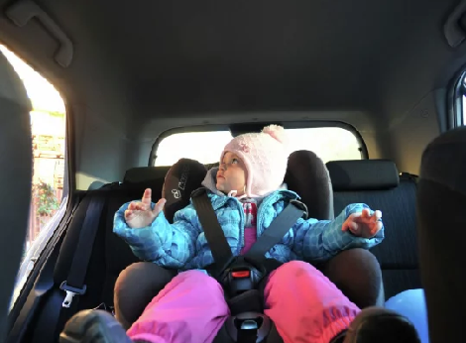

Реклама

Реклама

Реклама

**Перевозка детей в авто: новые правила не все знают**



Реклама

Реклама

**Вот что делают умные родители перед полётом: бери на заметку**

**Почему возникает мигрень и как с ней справляться**

**Новые правила по перевозке детей в авто**

**Мигрень: как справляться с адской болью**



**Автор** [**Глеб Беломедведев**](https://newuroki.net/author/gleb/)

**Глеб Беломедведев** - постоянный автор и эксперт newUROKI.net, чья

биография олицетворяет трудолюбие, настойчивость в достижении целей и экспертность. Он обладает высшим образованием и имеет

более 5 лет опыта преподавания в школе. В течение последних 18 лет

он также успешно работает в ИТ-секторе. Глеб владеет уникальными навыками написания авторских конспектов уроков, составления сценариев школьных праздников, разработки мероприятий и создания классных часов в школе. Его талант и энтузиазм делают его неотъемлемой частью команды и надежным источником вдохновения для других.

**ПОХОЖИЕ УРОКИ**

[**Манипуляция — конспект урока**](https://newuroki.net/konspekty-urokov-dlya-uchitelya/osnovy-bezopasnosti-i-zashhity-rodiny/manipulyaciya-konspekt-uroka/)



[**Безопасные способы избегания и разрешения конфликтных ситуаций — конспект урока**](https://newuroki.net/konspekty-urokov-dlya-uchitelya/osnovy-bezopasnosti-i-zashhity-rodiny/bezopasnye-sposoby-izbeganiya-i-razresheniya-konfliktnyh-situacij-konspekt-uroka/)

### [Общение – основа социального взаимодействия — конспект урока](https://newuroki.net/konspekty-urokov-dlya-uchitelya/osnovy-bezopasnosti-i-zashhity-rodiny/obshhenie-konspekt-uroka/)



**Поиск**

**Поиск**

|  |  |
| --- | --- |
| **ИНТЕРЕСНОЕ** |  |
| **Как сегодня живет актриса, вышедшая замуж за брата**  **Ольга Шелест эмигрировала в США: вот с кем** | |

**КОНСПЕКТЫ УРОКОВ**

[Конспекты уроков для учителя](https://newuroki.net/category/konspekty-urokov-dlya-uchitelya/)

[Алгебра](https://newuroki.net/category/konspekty-urokov-dlya-uchitelya/algebra/)

[Английский язык](https://newuroki.net/category/konspekty-urokov-dlya-uchitelya/anglijskij-jazyk/)

[Астрономия](https://newuroki.net/category/konspekty-urokov-dlya-uchitelya/astronomija/) [10 класс](https://newuroki.net/category/konspekty-urokov-dlya-uchitelya/astronomija/10-klass-astronomiya/)

[Библиотека](https://newuroki.net/category/konspekty-urokov-dlya-uchitelya/biblioteka/)

[Биология](https://newuroki.net/category/konspekty-urokov-dlya-uchitelya/biologija/) [5 класс](https://newuroki.net/category/konspekty-urokov-dlya-uchitelya/biologija/5-klass-biologija/)

[6 класс](https://newuroki.net/category/konspekty-urokov-dlya-uchitelya/biologija/6-klass-biologija/)

1. [класс](https://newuroki.net/category/konspekty-urokov-dlya-uchitelya/biologija/7-klass-biologija/)
2. [класс](https://newuroki.net/category/konspekty-urokov-dlya-uchitelya/biologija/8-klass-biologija/)

[География](https://newuroki.net/category/konspekty-urokov-dlya-uchitelya/geografija/) [5 класс](https://newuroki.net/category/konspekty-urokov-dlya-uchitelya/geografija/5-klass/)

1. [класс](https://newuroki.net/category/konspekty-urokov-dlya-uchitelya/geografija/6-klass/)
2. [класс](https://newuroki.net/category/konspekty-urokov-dlya-uchitelya/geografija/7-klass/)
3. [класс](https://newuroki.net/category/konspekty-urokov-dlya-uchitelya/geografija/8-klass/)
4. [класс](https://newuroki.net/category/konspekty-urokov-dlya-uchitelya/geografija/9-klass/)
5. [класс](https://newuroki.net/category/konspekty-urokov-dlya-uchitelya/geografija/10-klass/) [Геометрия](https://newuroki.net/category/konspekty-urokov-dlya-uchitelya/geometrija/)

[Директору и завучу школы](https://newuroki.net/category/konspekty-urokov-dlya-uchitelya/direktoru-i-zavuchu-shkoly/) [Должностные инструкции](https://newuroki.net/category/konspekty-urokov-dlya-uchitelya/direktoru-i-zavuchu-shkoly/dolzhnostnye-instrukcii/)

[ИЗО](https://newuroki.net/category/konspekty-urokov-dlya-uchitelya/izobrazitelnoe-iskusstvo/)

[Информатика](https://newuroki.net/category/konspekty-urokov-dlya-uchitelya/informatika/) [История](https://newuroki.net/category/konspekty-urokov-dlya-uchitelya/istorija/)

[Классный руководитель](https://newuroki.net/category/konspekty-urokov-dlya-uchitelya/klassnyj-rukovoditel/) [5 класс](https://newuroki.net/category/konspekty-urokov-dlya-uchitelya/klassnyj-rukovoditel/5-klass-klassnye-chasy/)

1. [класс](https://newuroki.net/category/konspekty-urokov-dlya-uchitelya/klassnyj-rukovoditel/6-klass-klassnye-chasy/)
2. [класс](https://newuroki.net/category/konspekty-urokov-dlya-uchitelya/klassnyj-rukovoditel/7-klass-klassnye-chasy/)
3. [класс](https://newuroki.net/category/konspekty-urokov-dlya-uchitelya/klassnyj-rukovoditel/8-klass-klassnye-chasy/)
4. [класс](https://newuroki.net/category/konspekty-urokov-dlya-uchitelya/klassnyj-rukovoditel/9-klass-klassnye-chasy/)
5. [класс](https://newuroki.net/category/konspekty-urokov-dlya-uchitelya/klassnyj-rukovoditel/10-klass-klassnye-chasy/)
6. [класс](https://newuroki.net/category/konspekty-urokov-dlya-uchitelya/klassnyj-rukovoditel/11-klass-klassnye-chasy/) [Профориентационные уроки](https://newuroki.net/category/konspekty-urokov-dlya-uchitelya/klassnyj-rukovoditel/proforientacionnye-uroki/)

[Математика](https://newuroki.net/category/konspekty-urokov-dlya-uchitelya/matematika/) [Музыка](https://newuroki.net/category/konspekty-urokov-dlya-uchitelya/muzyka/)

[Начальная школа](https://newuroki.net/category/konspekty-urokov-dlya-uchitelya/nachalnaja-shkola/)



[ОБЗР](https://newuroki.net/category/konspekty-urokov-dlya-uchitelya/osnovy-bezopasnosti-i-zashhity-rodiny/)

1. [класс](https://newuroki.net/category/konspekty-urokov-dlya-uchitelya/osnovy-bezopasnosti-i-zashhity-rodiny/8-klass-obzr/)
2. [класс](https://newuroki.net/category/konspekty-urokov-dlya-uchitelya/osnovy-bezopasnosti-i-zashhity-rodiny/9-klass-obzr/)
3. [класс](https://newuroki.net/category/konspekty-urokov-dlya-uchitelya/osnovy-bezopasnosti-i-zashhity-rodiny/10-klass-obzr/)
4. [класс](https://newuroki.net/category/konspekty-urokov-dlya-uchitelya/osnovy-bezopasnosti-i-zashhity-rodiny/11-klass-obzr/) [Обществознание](https://newuroki.net/category/konspekty-urokov-dlya-uchitelya/obshhestvoznanie/) [Право](https://newuroki.net/category/konspekty-urokov-dlya-uchitelya/pravo/) [Психология](https://newuroki.net/category/konspekty-urokov-dlya-uchitelya/psihologiya/)

[Русская литература](https://newuroki.net/category/konspekty-urokov-dlya-uchitelya/russkaja-literatura/) [Русский язык](https://newuroki.net/category/konspekty-urokov-dlya-uchitelya/russkij-jazyk/) [Технология (Труды)](https://newuroki.net/category/konspekty-urokov-dlya-uchitelya/tehnologija-trudy/) [Физика](https://newuroki.net/category/konspekty-urokov-dlya-uchitelya/fizika/) [Физкультура](https://newuroki.net/category/konspekty-urokov-dlya-uchitelya/fizkultura/)

[Химия](https://newuroki.net/category/konspekty-urokov-dlya-uchitelya/himija/) [Экология](https://newuroki.net/category/konspekty-urokov-dlya-uchitelya/ekologiya/) [Экономика](https://newuroki.net/category/konspekty-urokov-dlya-uchitelya/ekonomika/)

[Копилка учителя](https://newuroki.net/category/kopilka-uchitelja/)

[Сценарии школьных праздников](https://newuroki.net/category/scenarii-shkolnyh-prazdnikov/)

**ИНТЕРЕСНОЕ**

Рек лама

**В каком возрасте женщина готова к переменам: психолог**

Рек лама

###### Перевозка детей в авто: правила меняются

[Главная](https://newuroki.net/) [О сайте](https://newuroki.net/o-sajte/) [Политика конфиденциальности](https://newuroki.net/privacy-policy/) [Условия использования материалов сайта](https://newuroki.net/rules/)

[**Новые УРОКИ**](https://newuroki.net/)

Новый сайт от проекта UROKI.NET. Конспекты уроков, классные часы, сценарии школьных праздников. Всё для учителя - всё бесплатно!

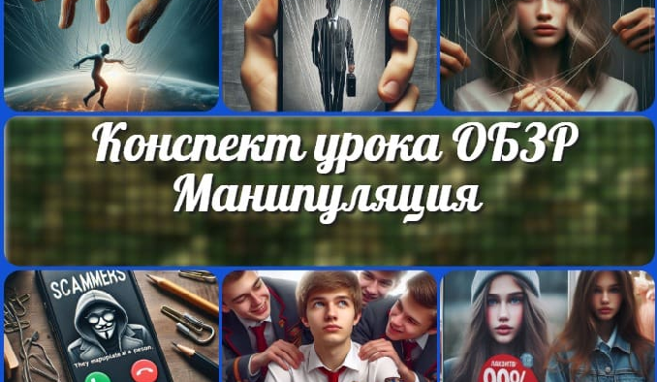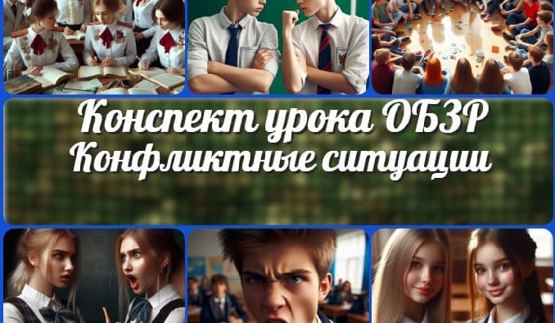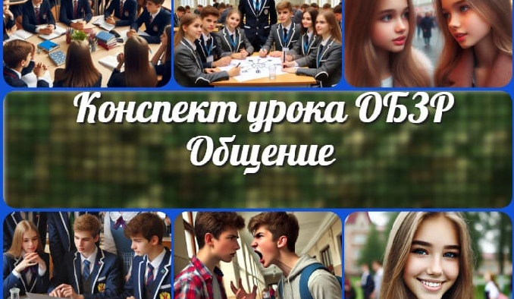

[**Современные увлечения — конспект…**](https://newuroki.net/konspekty-urokov-dlya-uchitelya/osnovy-bezopasnosti-i-zashhity-rodiny/sovremennye-uvlecheniya-konspekt-uroka/)

[**Манипуляция — конспект урока**](https://newuroki.net/konspekty-urokov-dlya-uchitelya/osnovy-bezopasnosti-i-zashhity-rodiny/manipulyaciya-konspekt-uroka/)

[**Безопасные способы избегания и…**](https://newuroki.net/konspekty-urokov-dlya-uchitelya/osnovy-bezopasnosti-i-zashhity-rodiny/bezopasnye-sposoby-izbeganiya-i-razresheniya-konfliktnyh-situacij-konspekt-uroka/)

[**Общение – основа социального…**](https://newuroki.net/konspekty-urokov-dlya-uchitelya/osnovy-bezopasnosti-i-zashhity-rodiny/obshhenie-konspekt-uroka/)

**ИНТЕРЕСНЫЕ КОНСПЕКТЫ УРОКОВ**

Добро пожаловать на сайт "Новые уроки" - newUROKI.net, специально созданный для вас, уважаемые учителя,

преподаватели, классные руководители, завучи и директора школ! Наш лозунг "Всё для учителя - всё бесплатно!" остается неизменным почти 20 лет! Добавляйте в закладки наш сайт и получите доступ к методической библиотеке конспектов уроков, классных часов, сценариев школьных праздников, разработок, планирования по ФГОС, технологических карт и презентаций. Вместе мы сделаем вашу работу еще более интересной и успешной! Дата открытия: 13.06.2023